ΜΕΡΟΣ 1

* 1. Βρείτε αναλυτικά τη σχεση μεταξύ G(u) και F(u). Δώστε όλες τις λεπτομέρειες της μαθηματικής απόδειξης.

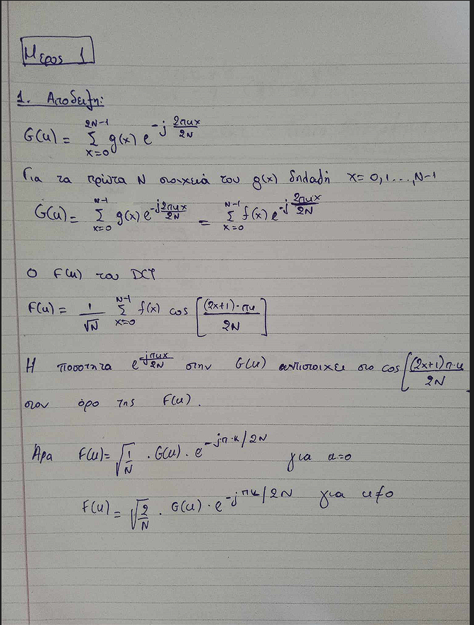

1.4 Δημιουργήστε έναν οποιοδήποτε πίνακα μεγέθους 8 × 8 και υπολογίστε τον DCT χρησιμοποιώντας τη συνάρτηση mydct2.m και την ενσωματωμένη συνάρτηση dct2. Δείξτε ότι το αποτέλεσμα είναι το ίδιο.

Εικόνα που περιέχει κείμενο, στιγμιότυπο οθόνης

Περιγραφή που δημιουργήθηκε αυτόματα

ΜΕΡΟΣ 2

Εικόνα που περιέχει κείμενο, λογισμικό, λογισμικό πολυμέσων, τοποθεσία web

Περιγραφή που δημιουργήθηκε αυτόματα

1.Χρησιμοποιησα περιβαλλον linux

2.Αντι για imagesc χρησιμοποιησα την imshow δεν νομιζω να εχει τεραστια διαφορα